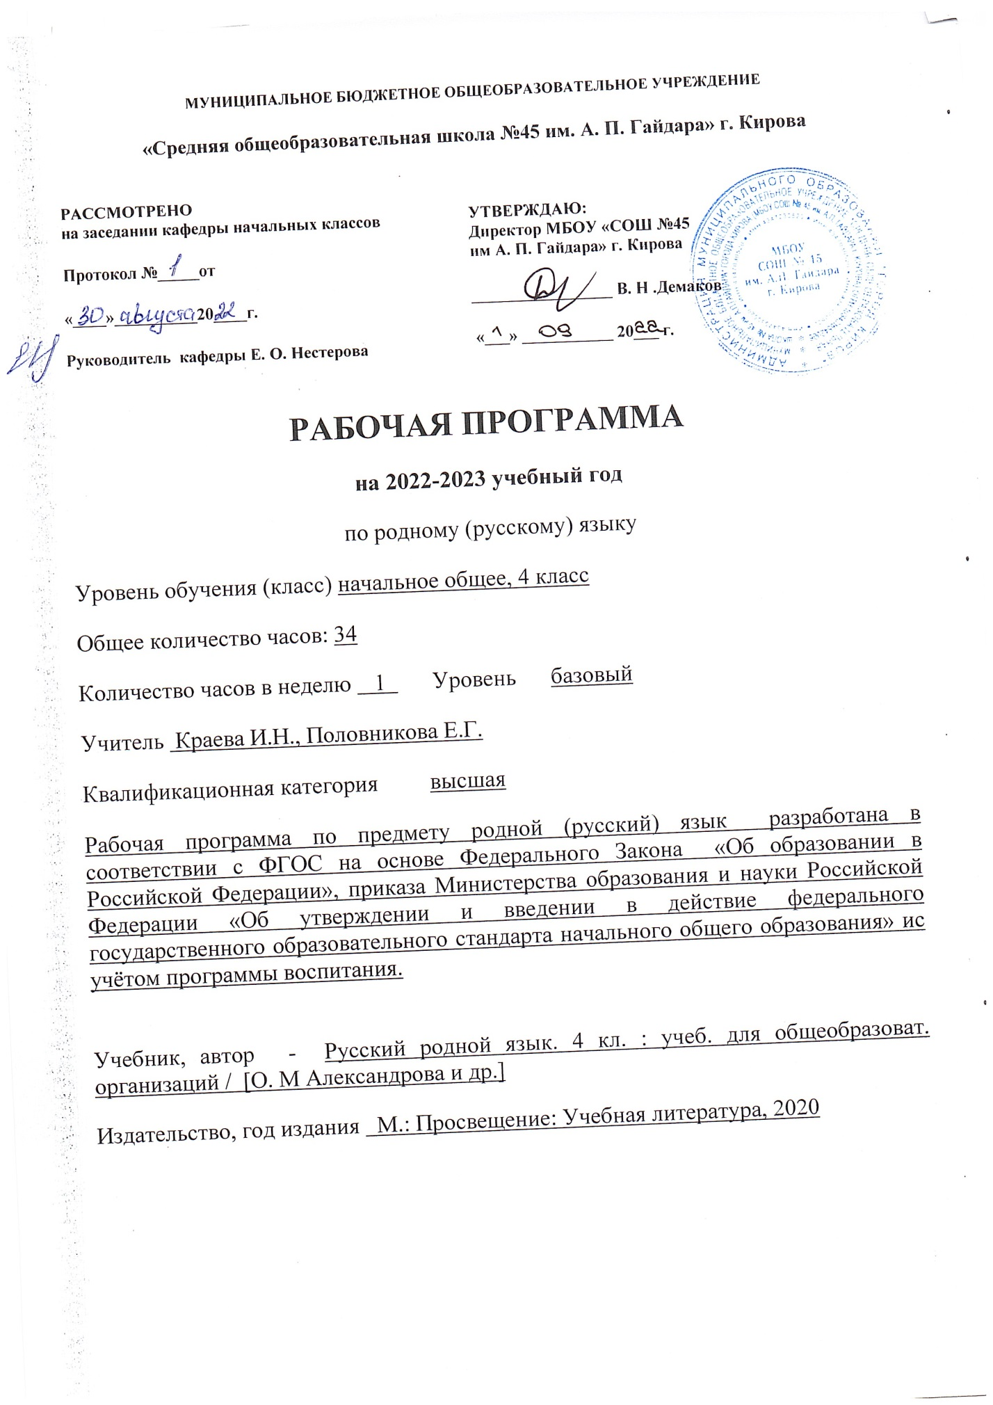

Пояснительная записка

1. Сведения о программе (примерной или авторской), на основании которой разработана рабочая программа, с указанием наименования, если есть – авторов и места, года издания | Рабочая программа по предмету «Родной (русский) язык» для 1-4 классов общеобразовательной школы разработана в соответствии с ФГОС на основе следующих нормативно - правовых документов:  - Федеральный Закон от 29.12.2012 № 273-ФЗ «Об образовании в Российской Федерации»;  - Приказ Министерства образования и науки Российской Федерации от 06.10.2009 года № 373 «Об утверждении и введении в действие федерального государственного образовательного стандарта начального общего образования» (с изменениями на 31 декабря 2015 года);
Рабочая программа для 4 класса ориентирована на использование учебника «Русский родной язык» Александрова О. М., Богданов С. И., Вербицкая Л. А.
Издательство -Просвещение: 2020г
3. Информация о количестве учебных часов, на которое рассчитана рабочая программа (в соответствии с учебным планом, годовым календарным учебным графиком), в том числе о количестве обязательных часов для проведения контрольных работ | Рабочая программа расчитана на 34 учебные недели, __34 часа в год  Их них контрольных работ___2__ часа( 1 и 2 полугодие)
4. Информация об используемых технологиях обучения, формах уроков и т. п., а также о возможной внеурочной деятельности по предмету | Технологии обучения: здоровьесберегающие, коммуникативные, развития критического мышления, коммуникативные  Формы уроков: интегрированные, беседа, тренинг, сюжетно-  ролевая игра, урок-презентация творческих работ
5. Планируемый результат на конец учебного года  (в соответствии с требованиями, установленными федеральными государственными образовательными стандартами, образовательной программой образовательного учреждения). | Программа позволяет добиваться следующих результатов освоения образовательной программы основного общего образования:  Личностные результаты:  1) формирование основ российской гражданской идентичности, чувства гордости за свою Родину, российский народ и историю России, осознание своей этнической и национальной принадлежности; формирование ценностей многонационального российского общества; становление гуманистических и демократических ценностных ориентаций;  2) формирование целостного, социально ориентированного взгляда на мир в его органичном единстве и разнообразии природы, народов, культур и религий;  3) формирование уважительного отношения к иному мнению, истории и культуре других народов;  4) овладение начальными навыками адаптации в динамично изменяющемся и развивающемся мире;  5) принятие и освоение социальной роли обучающегося, развитие мотивов учебной деятельности и формирование личностного смысла учения;  6) развитие самостоятельности и личной ответственности за свои поступки, в том числе в информационной деятельности, на основе представлений о нравственных нормах, социальной справедливости и свободе;  7) формирование эстетических потребностей, ценностей и чувств;  8) развитие этических чувств, доброжелательности и эмоционально-нравственной отзывчивости, понимания и сопереживания чувствам других людей;  9) развитие навыков сотрудничества со взрослыми и сверстниками в разных социальных ситуациях, умения не создавать конфликтов и находить выходы из спорных ситуаций;  10) формирование установки на безопасный, здоровый образ жизни, наличие мотивации к творческому труду, работе на результат, бережному отношению к материальным и духовным ценностям.  Метапредметные результаты:  1) овладение способностью принимать и сохранять цели и задачи учебной деятельности, поиска средств ее осуществления;  2) освоение способов решения проблем творческого и поискового характера;  3) формирование умения планировать, контролировать и оценивать учебные действия в соответствии с поставленной задачей и условиями ее реализации; определять наиболее эффективные способы достижения результата;  4) формирование умения понимать причины успеха/неуспеха учебной деятельности и способности конструктивно действовать даже в ситуациях неуспеха;  5) освоение начальных форм познавательной и личностной рефлексии;  6) использование знаково-символических средств представления информации для создания моделей изучаемых объектов и процессов, схем решения учебных и практических задач;  7) активное использование речевых средств и средств информационных и коммуникационных технологий (далее – ИКТ) для решения коммуникативных и познавательных задач;  8) использование различных способов поиска (в справочных источниках и открытом учебном информационном пространстве сети Интернет), сбора,  обработки, анализа, организации, передачи и интерпретации информации в соответствии с коммуникативными и познавательными задачами и технологиями учебного предмета; в том числе умение вводить текст с помощью клавиатуры, фиксировать (записывать) в цифровой форме измеряемые величины и анализировать изображения, звуки, готовить свое выступление и выступать с аудио, видео- и графическим сопровождением; соблюдать нормы информационной избирательности, этики и этикета;  9) овладение навыками смыслового чтения текстов различных стилей и жанров в соответствии с целями и задачами; осознанно строить речевое высказывание в соответствии с задачами коммуникации и составлять тексты в устной и письменной формах;  10) овладение логическими действиями сравнения, анализа, синтеза, обобщения, классификации по родовидовым признакам, установления аналогий и причинно-следственных связей, построения рассуждений, отнесения к известным понятиям;  11) готовность слушать собеседника и вести диалог; готовность признавать возможность существования различных точек зрения и права каждого иметь свою; излагать свое мнение и аргументировать свою точку зрения и оценку событий;  12) определение общей цели и путей ее достижения; умение договариваться о распределении функций и ролей в совместной деятельности; осуществлять взаимный контроль в совместной деятельности, адекватно оценивать собственное поведение и поведение окружающих;  13) готовность конструктивно разрешать конфликты посредством учета интересов сторон и сотрудничества;  14) овладение начальными сведениями о сущности и особенностях объектов, процессов и явлений действительности (природных, социальных, культурных, технических и др.) в соответствии с содержанием конкретного учебного предмета;  15) овладение базовыми предметными и межпредметными понятиями, отражающими существенные связи и отношения между объектами и процессами;  16) умение работать в материальной и информационной среде начального общего образования (в том числе с учебными моделями) в соответствии с содержанием конкретного учебного предмета; формирование начального уровня культуры пользования словарями в системе универсальных учебных действий.  Предметные результаты:  1) воспитание ценностного отношения к родному языку как хранителю культуры, включение в культурно-языковое поле своего народа, формирование первоначальных представлений о единстве и многообразии языкового и культурного пространства России, о языке как основе национального самосознания;  2) обогащение активного и потенциального словарного запаса, развитие у обучающихся культуры владения родным языком в соответствии с нормами устной и письменной речи, правилами речевого этикета;  3) формирование первоначальных научных знаний о родном языке как системе и как развивающемся явлении, о его уровнях и единицах, о закономерностях его функционирования, освоение основных единиц и грамматических категорий родного языка, формирование позитивного отношения к правильной устной и письменной родной речи как показателям общей культуры и гражданской позиции человека;  4) овладение первоначальными умениями ориентироваться в целях, задачах, средствах и условиях общения, формирование базовых навыков выбора адекватных языковых средств для успешного решения коммуникативных задач;  5) овладение учебными действиями с языковыми единицами и умение использовать знания для решения познавательных, практических и коммуникативных задач.  - произносить звуки речи в соответствии с нормами языка;  - производить фонетический разбор, разбор по составу, морфологический разбор доступных слов;  - правильно писать слова с изученными орфограммами;  - видеть в словах изученные орфограммы с опорой на опознавательные признаки, правильно писать слова с изученными орфограммами, графически  обозначать орфограммы, указывать условия выбора орфограмм (фонетические и морфологические);  - находить и исправлять ошибки в словах с изученными орфограммами;  - пользоваться толковым словарём; практически различать многозначные слова, видеть в тексте синонимы и антонимы, подбирать синонимы и антонимы к данным словам;  - различать простое предложение с однородными членами и сложное предложение из двух частей (с союзами и, а, но или без союзов);  - ставить запятые в простых предложениях с однородными членами (без союзов, с союзами и, а, но), в сложных предложениях из двух частей (без союзов, с союзами и, а, но), оформлять на письме предложения с прямой речью (слова автора плюс прямая речь);  - производить синтаксический разбор простого и сложного предложения в рамках изученного;  - разбирать доступные слова по составу; подбирать однокоренные слова, образовывать существительные и прилагательные с помощью суффиксов, глаголы с помощью приставок;  - писать подробное изложение текста повествовательного характера (90–100 слов) по плану, сочинение на предложенную тему с языковым заданием после соответствующей подготовки;  - читать тексты учебника, художественные и учебно-научные, владеть правильным типом читательской деятельности: самостоятельно осмысливать текст до чтения, во время чтения и после чтения. Делить текст на части, составлять план, пересказывать текст по плану;  - воспринимать на слух высказывания, выделять на слух тему текста, ключевые слова;  - создавать связные устные высказывания на грамматическую и иную тему.

Содержание учебного предмета

Тема | Количество часов
Раздел 1. Русский язык: прошлое и настоящее  Наша речь и наш язык. Не стыдно не знать, стыдно не учиться. Вся семья вместе, так и душа на месте. Красна сказка складом, а песня-ладом. Язык языку весть подает. Русские традиционные эпитеты. Лексика, заимствованная русским языком из языков народов России и мира. Русские слова в языках других народов. Слова, называющие родственные отношения. Проект: «Откуда это слово появилось в русском языке». | 13 часов
Раздел 2. Язык в действии  Трудно ли образовывать формы глагола? Можно ли об одном и том же сказать по-разному? Как и когда появились знаки препинания? Проект «В мире пунктуационных знаков» | 7 часов
Раздел 3. Секреты речи и текста  Научный стиль речи. Разговорный стиль речи. Деловой стиль речи. Художественный стиль. Публицистический стиль речи. Тексты разных стилей речи. Создаём статью в газету «Что значит для меня родной язык». Обобщение. Урок-тренинг «Узнай стиль речи» | 14 часов

